小七小七·未来可期

2023.6.19
主题活动——《夏天真快乐》
”

 01 来园情况
- 来园人数：今日来园幼儿5人，小凡、多多、虫虫等人请假。
- 入园后小朋们能自主绑水杯带，喝牛奶，自主选择区域进行游戏。
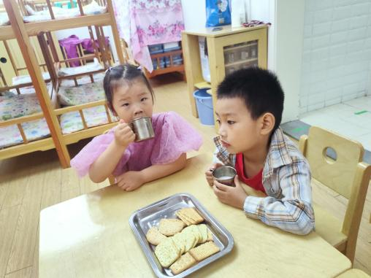 | 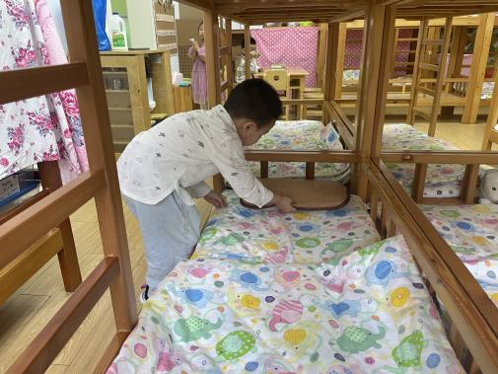
乐宇和露露能自主吃点心。 | 看，玥玥正在放枕头呢！

02 好宝宝评选活动
本学期我们评选的奖项分别是：好学宝宝、巧手宝宝、文明宝宝、进步宝宝、快乐宝宝、活力宝宝。本次评选我们将采取自荐与他评的形式,所以请家长利用周末时间协助小朋友们准备1分钟左右的自荐演说，或作品介绍，这是孩子们对于自己一个学期表现的回顾与总结，同时也是孩子们自我展示的一个平台。

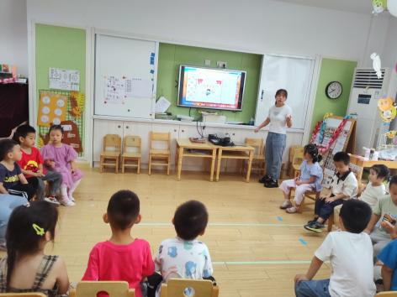 | 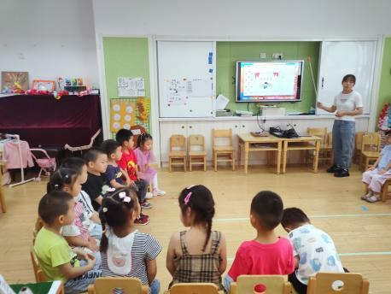
今天我们评选好宝宝啦。 | 小朋友们准备好发言了吗！
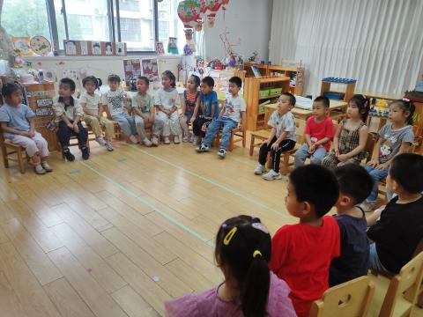 | 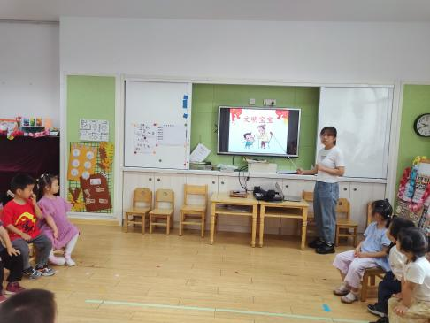

03 生活活动
午餐时光
今天吃的是玉米饭、鱼香肉丝、上汤娃娃菜、丝瓜鸡蛋汤。
宝宝们吃饭进步很大哦！很多小朋友都开始吃两碗饭了，小凡下次吃饭的时候注意桌面整洁哦！

04 温馨提示

★各位家人们，临近学期末，请继续家园合作，有序完成学期末各项活动。
★请大家及时将《快乐家园》带来哦！

—END—
在一起的点滴都值得记录

